Dressing animillo :
Amo : #10/12 std
Filo mont. : 6/0 pre wax nero
Coda : marabou nero
Flash: due filamenti di Kristall
Corpo: angora goat chartreuse
Head : pallina dorata in plastica
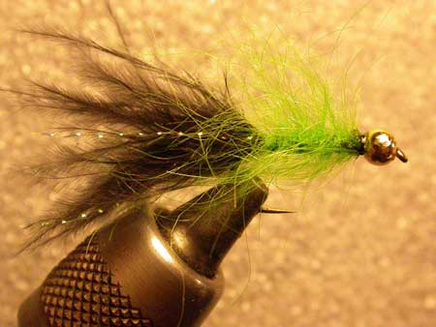

Dressing 1 :
Amo : #10/12 std
Filo mont. : 6/0 pre wax nero
Coda : marabou nero
Flash: due filamenti di Kristall
Corpo: angora goat nero
Head : pallina dorata in plastica

Dressing 2 :
Amo : #10/12 std
Filo mont. : 6/0 pre wax orange
Coda : marabou orange
Flash: due filamenti di Kristall
Corpo: angora goat orange
Head : pallina dorata in plastica

Dressing 3 :
Amo : #10/12 std
Filo mont. : 6/0 pre wax grigio
Coda : marabou bianco
Flash: due filamenti di Kristall
Corpo: angora goat bianco
Head : pallina dorata in plastica

Dressing 4 :
Amo : #10/12 std
Filo mont. : 6/0 pre wax grigio
Coda : marabou bianco
Flash: due filamenti di Kristall
Corpo: angora goat orange
Head : pallina dorata in plastica

Dressing 5 :
Amo : #10/12 std
Filo mont. : 6/0 pre wax olive
Coda : marabou yellow
Flash: due filamenti di Kristall Corpo: angora goat green
Head : pallina dorata in plastica

Dressing 6 :
Amo : #10/12 std
Filo mont. : 6/0 pre wax yellow
Coda : marabou yellow
Flash: due filamenti di Kristall
Corpo: angora goat yellow
Head : pallina dorata in plastica

Dressing 7 :
Amo : #10/12 std
Filo mont. : 6/0 pre wax orange
Coda : marabou chartreuse
Flash: due filamenti di Kristall
Corpo: angora goat orange
Head : pallina dorata in plastica

Dressing 8 :
Amo : #10/12 std
Filo mont. : 6/0 pre wax brown
Coda : marabou brown
Flash: due filamenti di Kristall rame
Corpo: angora goat brown
Head : pallina dorata in plastica

